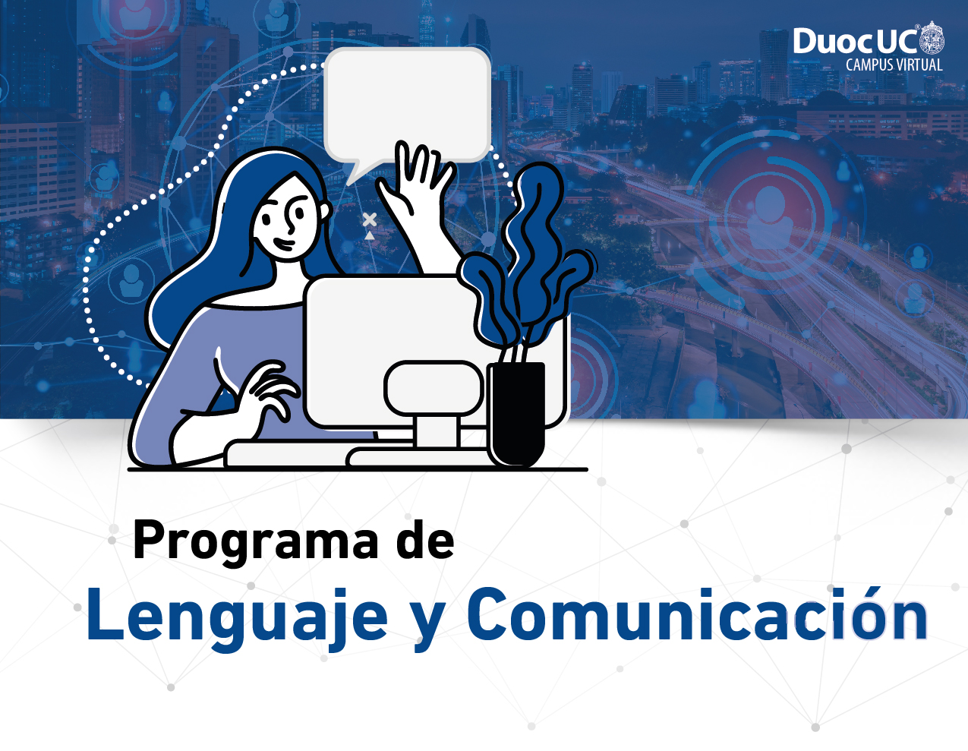
EXP1 - Semana 1
Habilidades de Comunicación
Comprendiendo ideas para comunicarnos mejor

ÍNDICE

INTRODUCCIÓN A LA SEMANA 3

RESULTADOS DE APRENDIZAJE 4

CONCEPTOS RELEVANTES 5

PREGUNTAS ACTIVADORAS 5

ACTIVIDAD 6
1. Información literal y no literal 7
1.1 Estrategias cognitivas para la comprensión del mensaje 7
1.2 Estrategias para comprender más allá de las palabras. 9
2. Organización de las ideas 11

REFERENCIAS BIBLIOGRÁFICAS 13

INTRODUCCIÓN A LA SEMANA

Para dar inicio a la primera experiencia de aprendizaje y comenzar a adentrarnos en las distintas habilidades relacionadas con la comunicación es fundamental partir por lo esencial, es decir, la comprensión de las ideas, pues esto nos permitirá comunicarnos de manera más efectiva y desenvolvernos con éxito en diferentes contextos, así como también resolver las distintas problemáticas que se nos presentan diariamente, ya sea en el ámbito laboral como académico.
Para lograr este objetivo, trabajaremos de manera progresiva las diferentes habilidades de comprensión lectora, conoceremos estrategias específicas que te permitirán entender mejor un texto. Una vez realizado esto, continuaremos avanzado a través de la adquisición y/o fortalecimiento de herramientas que te permitirán organizar de manera efectiva las ideas que conforman un párrafo.

¡Comencemos!


RESULTADOS DE APRENDIZAJE

El estudiante será capaz de:

- Analiza textos orales y escritos, continuos (informes, mails, instrucciones) y discontinuos (gráficos, tablas), en contextos digitales y no digitales para enfrentar situaciones académicas de la especialidad.
- Produce textos escritos continuos (informes, mails, instructivos) de índole laboral, utilizando herramientas lingüísticas verbales y paraverbales (ortografía acentual, puntual) en entornos digitales y no digitales para enfrentar situaciones académicas de la especialidad.

Indicadores de logro:
IL 01 Extraer información literal y no literal de diferentes tipos de discursos escritos y orales, aplicando estrategias cognitivas para la comprensión del mensaje.
IL 02 Comprender información literal y no literal de diferentes tipos de discursos escritos y orales en contextos sociolaborales de la especialidad.
IL 05 Organizar las ideas de manera coherente según el propósito del texto.

CONCEPTOS RELEVANTES

 | Comprensión | Estrategias
 | Información | Ideas

PREGUNTAS ACTIVADORAS

¿Has leído alguna vez sin encontrarle el sentido al texto?
¿Leer es lo mismo que comprender?
¿Es necesario organizar con efectividad las ideas para una mejor comprensión?

ACTIVIDAD

Ha llegado el momento de poner en práctica los aprendizajes adquiridos durante esta semana. En esta actividad formativa podrás trabajar la comprensión literal y no literal de diferentes tipos de discursos escritos y orales, aplicando estrategias cognitivas para la comprensión del mensaje. Realizarás ejercicios de selección única, en los que, a partir de diferentes textos, tendrás que escoger la alternativa correcta para recibir retroalimentación inmediata de tu desempeño.

Información literal y no literal

La lectura es un elemento fundamental para la adquisición de todo conocimiento nuevo, es la llave que te permite conocer nuevas realidades, desmitificar tus creencias o verdades y construir tu mundo interno. A partir de esta lograrás enriquecer tu conocimiento, pues es una de las principales herramientas que contribuye a la adquisición de aprendizajes en diversos contextos. Solé (1995), menciona que “Leer es un proceso cognitivo complejo que activa estrategias de alto nivel: dotarse de objetivos, establecer y verificar predicciones, controlar lo que se va leyendo, tomar decisiones en torno a dificultades o lagunas de comprensión, diferenciar lo que es esencial de la información secundaria”.

Para lograr entender completamente lo que lees, debes, en primer lugar, comprender literalmente un texto, es decir, identificar la información que está explícita en él. Para eso, primero te explicamos qué es la comprensión literal: Es el nivel inicial de la comprensión, en el que el lector utiliza las palabras del texto o la información explícita que aparece en él para comprenderlo. Los procesos que se dan, principalmente, son los de reconocimiento y repetición y para el logro de ello se requiere reconocer el significado de las palabras y las relaciones que existen entre sus oraciones (Cassany, Luna & Sanz, 2000, Parodi, 1998).

De esta manera, podrás comprender que las preguntas que están situadas en un nivel literal obedecen a una búsqueda específica de información. Para lograr dar con la respuesta, se propone como táctica que el lector realice un rastreo directo de la información, en otras palabras, volver a leer ciertas partes del texto para hallar la información solicitada. Por otro lado, el nivel no literal, desde una perspectiva metacognitiva requiere de la utilización de habilidades del pensamiento de orden súper, como, por ejemplo, analizar, interpretar, inferir. Por esta razón se requiere de la utilización de determinadas estrategias que permitan la comprensión efectiva de la intención comunicativa que tiene el autor del texto.

1.1 Estrategias cognitivas para la comprensión del mensaje

Cuando nos enfrentamos a preguntas relacionadas con comprensión lectora, es importante contar con herramientas que nos permitan desempeñarnos estratégicamente y que estas sean adecuadas para determinar desde el propósito del autor, comprender su mensaje y/o encontrar alguna información más específica.

En esta misma línea, para el nivel literal, se solicita generalmente identificar la información explícita en el texto como, por ejemplo, reconocer hechos y detalles. Para lograr este propósito debes prestar atención a sucesos, tiempo, hechos específicos, acciones concretas, secuencias de acontecimientos, lugares y todo lo que se refiera a información específica. Una buena estrategia para recordar información específica de un texto es, en el momento de la lectura, destacar o subrayar información que consideres relevante. Esto te permitirá facilitar el proceso de rastreo directo.
Por otro lado, la comprensión no literal requiere de una comprensión más profunda, buscar pistas en el texto que permitan, por ejemplo, interpretar una determinada información, sacar conclusiones, inferir o determinar el propósito del autor más allá de la información explícita que contiene el texto.

¿Qué acciones me permiten lograr una comprensión efectiva de un texto?

Para lograr comprender un texto, necesitas una serie de acciones que implican no solo comprender el texto en sentido profundo, sino también buscar aprender de él. Para ello se requiere de una serie de estrategias que no solo te ayuden a realizar proceso de lectura a nivel de palabras y oraciones, sino también lo conduzcan a elaborar las ideas principales y a conectarlas coherentemente. A continuación, se presentan una serie de estrategias que podrás aplicar en tus lecturas y te permitirán asimilar y comprender la información.

Ten en cuenta que estos niveles se van desarrollando progresivamente, y cada uno necesito del otro para poder lograr una comprensión profunda del texto.

1.2 Estrategias para comprender más allá de las palabras.

Uno de los problemas habituales que enfrentamos al leer es encontrar palabras nuevas o desconocidas que dificultan la comprensión del texto.
¿Qué haces cuando esto ocurre?
Normalmente buscar un diccionario o el significado en internet sería lo más eficaz. Sin embargo, existen estrategias o técnicas que te pueden ayudar a inferir significados.
Un primer paso para conocer el significado de palabras desconocidas es saber distinguir las palabras importantes, que sustentan el significado del texto, de las que no lo son. Estas no tienen importancia aisladamente, sino dentro de un contexto y son relevantes, porque:
- Definen y describen un fenómeno o un concepto: Una palabra clave responde a las preguntas ¿Qué es? ¿Cómo es? ¿Cuáles son sus divisiones? ¿Cuáles son sus prioridades?
- Explican cómo se produce: Una palabra clave puede decirnos cuál es su origen o causa y cuál es el efecto.
- Comparan y contrastan ideas, objetos y sucesos: Las palabras claves describen las diferencias y semejanzas entre las cosas ¿En qué se parecen? ¿En qué son diferentes?
- Instruyen sobre cómo hacer o aprender algo: las palabras clave dicen paso a paso las actividades que hay que realizar para lograr algo ¿Cómo se lleva a cabo una operación, una técnica o un proceso?
- Jerarquizan los hechos: Una palabra clave indica qué sucedió antes y qué después o qué es más importante.
Jouini, K., & Saud, K. (2005). Estrategias inferenciales en la comprensión lectora. Glosas didácticas. Revista electrónica internacional, 96, 115.
Cuando te preguntas por la función de una palabra dentro de un texto estás también construyendo el sentido del texto. Por lo tanto, este tipo de preguntas permite que desarrolles la habilidad de interpretar, y para poder realizar con efectividad esta acción debes, en primer lugar, comprender lo que lees.
A continuación, conocerás los pasos que debes realizar para poder interpretar el significado de una palabra o frase dentro de un texto.

- Primero: Debes leer el texto o fragmento (en el que se ubica la palabra) de principio a fin para que puedas comprender de manera general el sentido del discurso y logres constatar lo que el emisor quiere transmitir.
- Segundo: Ten presente que todo conocimiento nuevo se ancla en nuestros esquemas mentales y se transforma en conocimiento previo que nos sirve para comprender mejor y unir el conocimiento nuevo al ya existente. En este sentido, cuando se te pregunta por el significado de una frase o palabra, es fundamental que actives tus conocimientos previos.
- Tercero: Revisa la estructura del texto, los términos que utiliza, el tipo de lenguaje, ¿será objetivo o subjetivo? ¿Se utilizará un lenguaje figurado o uno literal? Todas estas interrogantes te ayudarán a determinar si el texto es expositivo o argumentativo.
- Cuarto: Intenta leer más allá del mensaje que se expresa de forma literal, busca pistas que te permitan deducir un nuevo mensaje, uno que aparece muchas veces al leer entre líneas. De esta manera construirás un nuevo mensaje.
- Quinto: Revisa el texto y los términos que utiliza, puede que alguno de estos haga uso de un lenguaje connotativo o metafórico. En caso de que sea así, debes analizar muy bien la información para lograr interpretar su significado.
Una vez que hayas realizado este análisis, estarás en condiciones de determinar con exactitud la función o significado de un término

Referencias:
Alliende, F.; Condemarín, M. (2002) La lectura: teoría, evaluación y desarrollo. Santiago: Andrés Bello.

Organización de las ideas

Para que un texto sea coherente y se comprenda la intención comunicativa debe considerar una organización interna y una externa. Esto permite al lector vincularse con el tema de la lectura de manera cómoda y bien lograda.
A continuación, te presentamos un ejemplo de organización externa.

Organización externa o formal:

El texto se concibe como la unidad mayor del lenguaje que se desarrolla a través de una secuencia de oraciones relacionadas por el sentido. Estas se organizan en párrafos de acuerdo a un criterio de unidad de significado, es decir, giran en torno a una idea principal. Todos los párrafos, si bien son unidades separadas, guardan una relación de significado entre uno y otro. Esto lo podemos apreciar en el siguiente ejemplo:
Conclusión
Desarrollo del tema temática
Introducción a la temática
Ejemplo:

Los cortes de electricidad en verano son cada vez más frecuentes debido al envejecimiento de las infraestructuras y a las condiciones meteorológicas más severas en todo el mundo. Normalmente, se producen cuando la demanda supera a la oferta o cuando algún desastre natural, como los incendios forestales, daña la red eléctrica.

Los usuarios comienzan a buscar alternativas a la hora de consumir y generar energía, intentar escapar de los cortes y también disminuir el impacto ambiental. Las últimas temporadas, los que hicieron la diferencia al momento de contar con energía limpia incluso en medio de los cortes, fueron quienes habían instalado paneles solares, con baterías para tener electricidad de reserva.

Los generadores solares utilizan paneles solares para producir energía a partir de la luz solar y luego almacenan la electricidad en una batería solar. Es una fuente de energía alternativa y fiable para los días calurosos de verano en los que hay más horas de luz solar directa. Un apagón prolongado requiere una central eléctrica o un generador solar con una batería de mayor capacidad. Las opciones que recomienda Ecoflow a sus usuarios con la línea DELTA van desde los 288Wh para cargar pequeños aparatos electrónicos hasta los 25kWh para alimentar toda una casa, incluyendo aparatos electrónicos y electrodomésticos.

Como puedes ver, el primer párrafo introduce la temática desde una perspectiva amplia, contextualizando a partir de los cortes de electricidad en el verano y las necesidades que emergen de esta situación. El segundo párrafo continúa con la idea central del texto, pero focalizando en las respuestas o soluciones que se pueden dar para la necesidad evidenciada. Como ves, las ideas se van ampliando y desarrollando de manera progresiva. Finalmente, el tercer párrafo entrega información más detallada y concluye el tema.

CIERRE DE LA SEMANA

La comprensión textual es un proceso en la que el lector tiene un rol importante que implica activar una serie de estrategias para lograr construir una interpretación textual acorde con sus conocimientos previos y las intenciones del escritor. En otras palabras, el lector adquiere un rol absolutamente activo y participativo en la interacción que realiza con el texto.

En esta misma línea, la adquisición de estrategias resulta clave no solo para comprender una idea, un tema o un determinado proceso, sino que también para comunicarse de manera clara y precisa.

Para finalizar, te invitamos a revisar el recurso Más allá de las palabras, en el que encontrarás una explicación práctica de las estrategias para reconocer el significado de un término a partir del contexto y para inferir sentidos implícitos.
Accede al recurso desde el siguiente enlace: https://duoc.h5p.com/content/1291872242524513658

REFERENCIAS BIBLIOGRÁFICAS

Parodi, G. (2014). Comprensión de textos escritos, la teoría de la comunicabilidad. https://webezproxy.duoc.cl/login?url=http://biblioteca.duoc.cl/bdigital/elibros/a42118-Comprension%20de%20textos%20escritos


Facilitadoras disciplinares: Tamara Riquelme y Lía Fernández
Reservados todos los derechos Fundación Instituto Profesional Duoc UC. No se permite copiar, reproducir, reeditar, descargar, publicar, emitir, difundir, de forma total o parcial la presente obra, ni su incorporación a un sistema informático, ni su transmisión en cualquier forma o por cualquier medio (electrónico, mecánico, fotocopia, grabación u otros) sin autorización previa y por escrito de Fundación Instituto Profesional Duoc UC La infracción de dichos derechos puede constituir un delito contra la propiedad intelectual.

